Syltet rødløk

Du treng:

4 rødløk
1 dl 7% eddik (ev. eplesidereddik)
2 dl sukker
3 dl vatn

Slik gjer du:

- Bland vann, sukker og eddik i en kjele. Kok opp og la det koke til sukkeret er løst opp.
- Kutt rødløken i 2 deler gjennom roten. Kutt deretter i tynne halvsirkler.
- Legg løken i en tett beholder med lokk. Hell edikkblandingen over og la den avkjøles før du setter den i kjøleskapet.
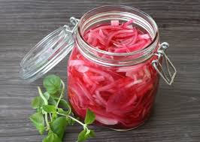
- Det er ferdig etter ca 30 min dersom du kutter tynne ringer.
Smaker veldig godt på burger, salater og tacoretter.

Kilde: Hanne-Lene Dahlgren, En skikkelig digg kokebok

